**PRAKTIKUM**

**ALGORITMA DAN STRUKTUR DATA**

**MODUL 5**



**Nama : NICKY JULYATRIKA SARI**

**NIM : L200200101**

**PROGRAM STUDI**

**INFORMATIKA**

**FAKULTAS KOMUNIKASI DAN INFORMATIKA**

**UNIVERSITAS MUHAMMADIYAH SURAKARTA**

**TAHUN 2021/2022**

1. Buatlah suatu program untuk mengurutkan array mahasiswa berdasarkan NIM, yang elemennya terbuat dari class MhsTIF, yang telah kamu buat sebelumnya.

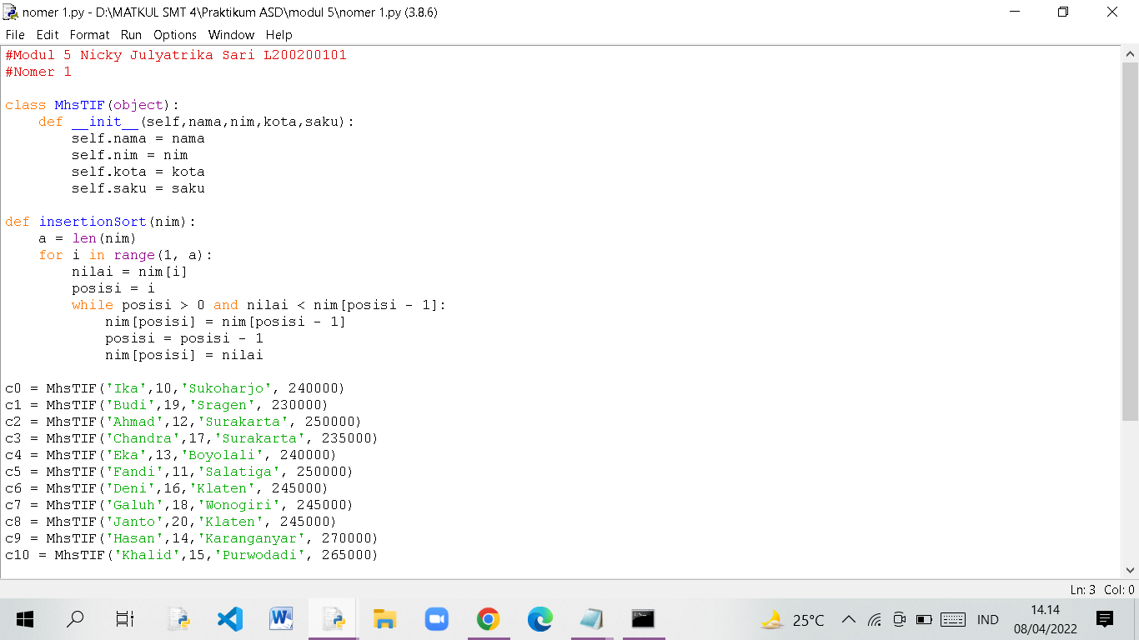

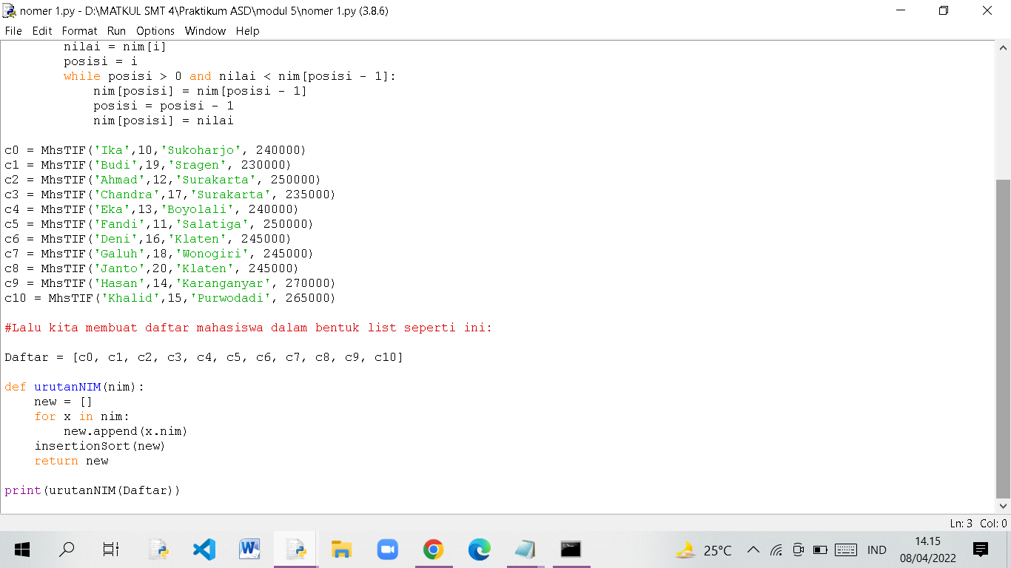

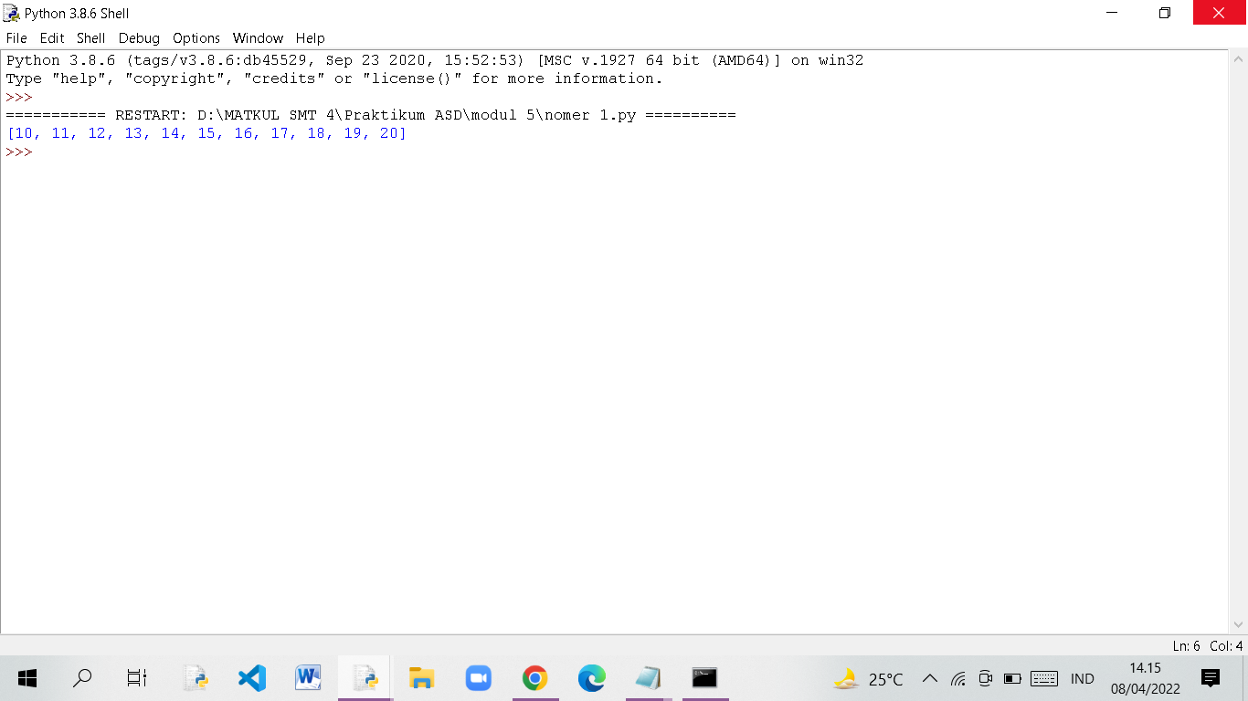

1. Misal terdapat dua buah array yang sudah urut A dan B. Buatlah suatu program untuk menggabungkan, secara efisien, kedua array itu menjadi suatu array C yang urut.

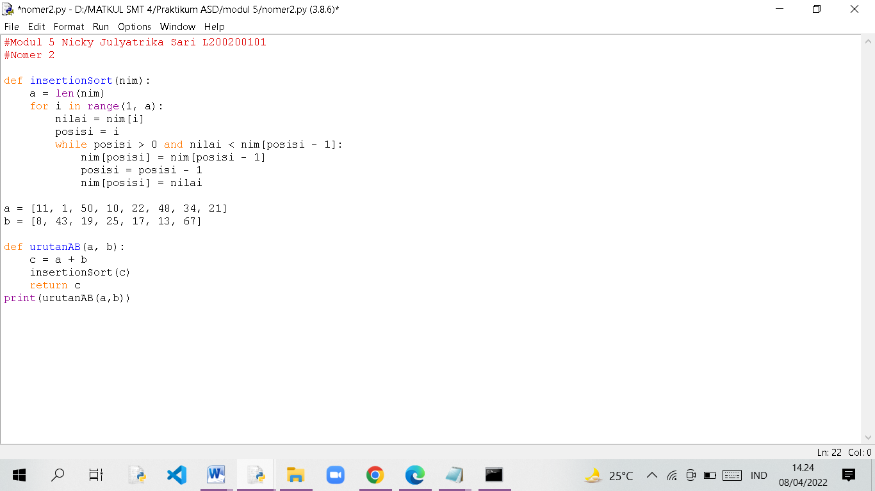

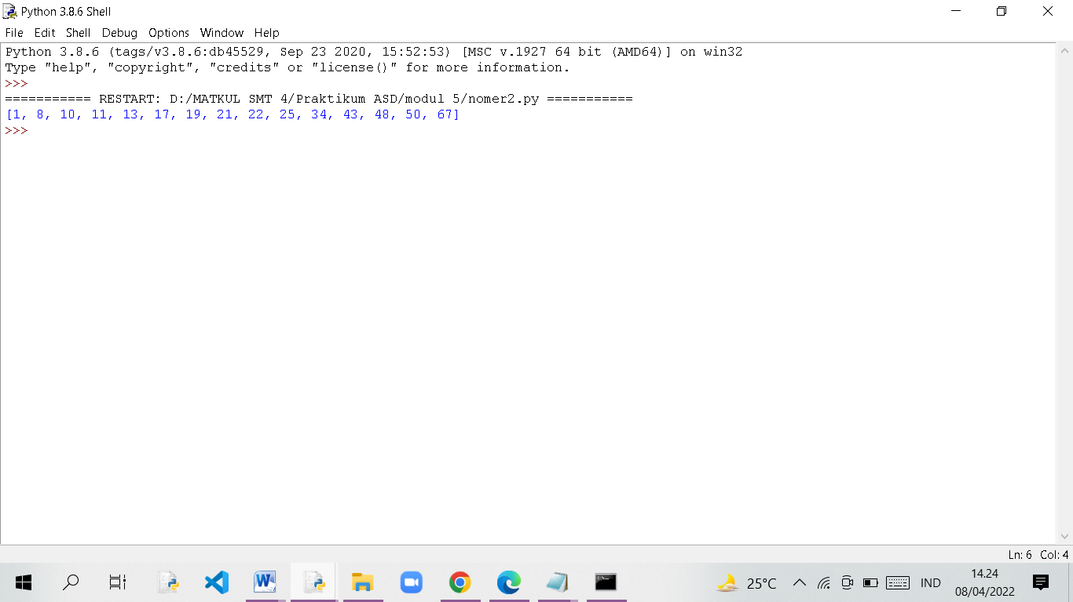

1. Kamu mungkin sudah menduga, bubble sort lebih lambat dari selection sort dan juga insertion sort. Tapi manakah yang lebih cepat antara selection sort dan insertion sort?7 Untuk memulai menyelidikinya, kamu bisa membandingkan waktu yang diperlukan untuk mengurutkan sebuah array yang besar, misal sepanjang 6000 (enam ribu) elemen.

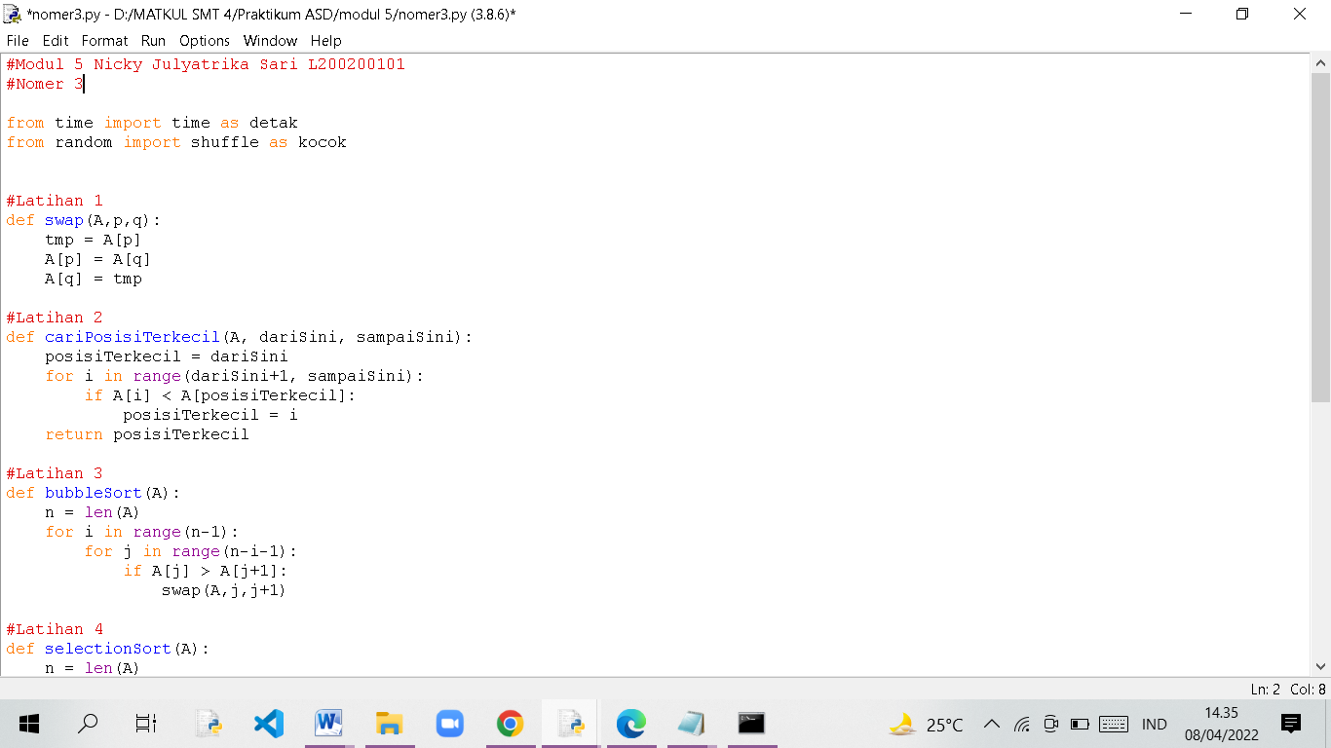

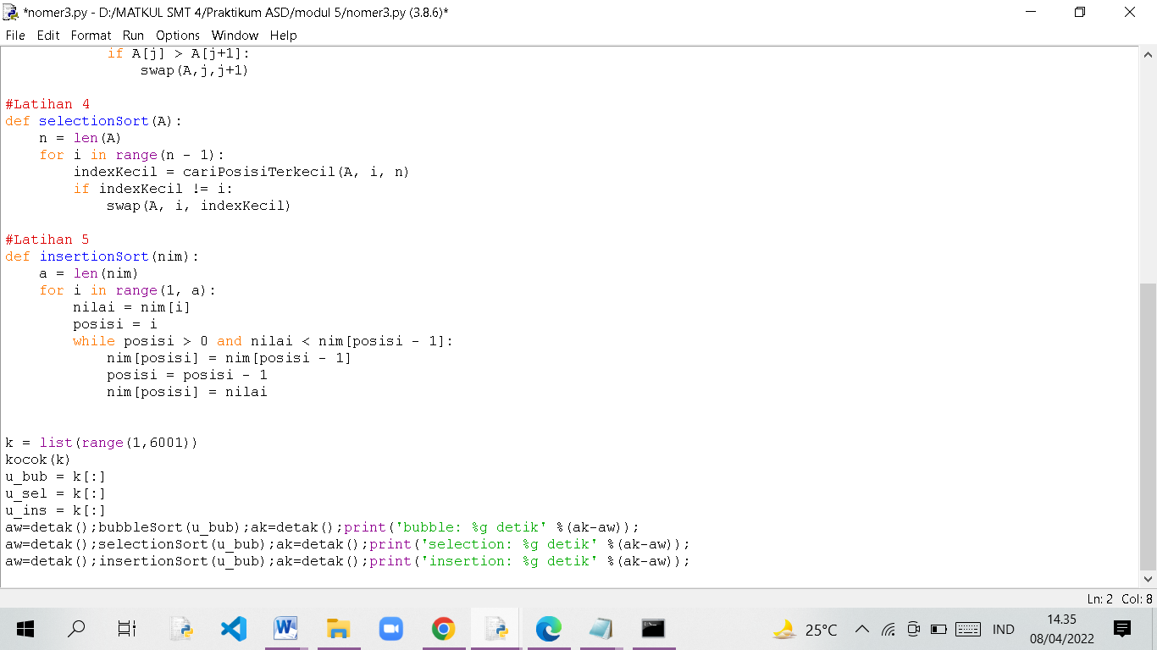

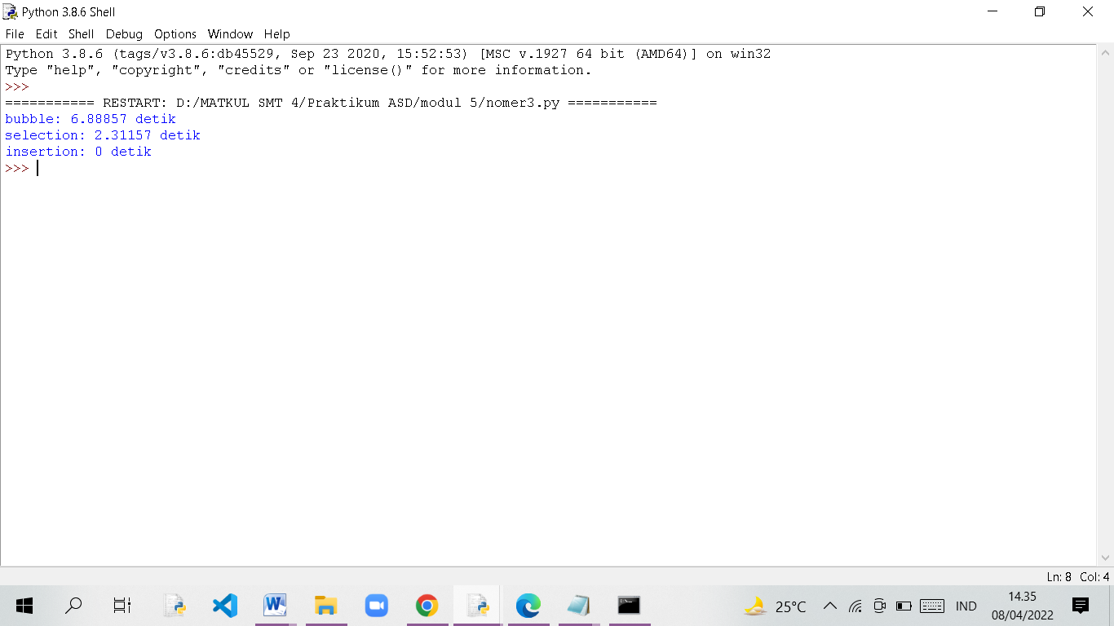

Assalamualaikum bu ,saya Nicky Julyatrika Sari/L200200101 kelas B kemuhamadiyahan

Izin bertanya,kalau kuliah tambahannya di gabung sama pertemuan minggu depan(hari kamis) bagaimana bu?, apa dari bu yeti ada jam dikelas lain?

Terimakasih sebelumnya bu